**cimer**

**HÉVÍZ, BELTERÜLETI KERÉKPÁRUTAK**

**TERVEZÉSÉVEL ÉS KERÉKPÁROS FEJLESZTÉSÉVEL KAPCSOLATOS**

**JAVASLATOK, ÖTLETEK GYŰJTÉSE,**

**IGÉNYEK FELMÉRÉSE**

**2011**

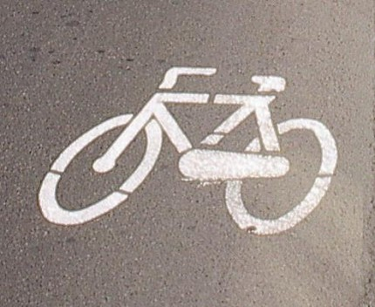

**KÉRDŐÍV**

Hévíz Városvezetése több olyan projekt előkészítését és megvalósítását tervezi, amely a kerékpáros infrastruktúra fejlesztését tűzte ki céljául. Ehhez egy a témával foglalkozó kutatásban kérjük a részvételét.

A kérdőív kitöltése anonim módon zajlik, és körülbelül 5 percet vesz igénybe.

A válaszokat kérjük, aláhúzással jelölje!

1. **Nem**

nő

férfi

1. **Életkor**

0-18

19-30

31-50

51-

1. **Foglalkozás**

diák

alkalmazott

vezető

háztartásbeli

munkanélküli

egyéb:…………………………………….

1. **Ön szokott kerékpározni?**

igen

nem

1. **Milyen gyakran kerékpározik?**

naponta

hetente

havonta

esetlegesen, évente néhány alkalommal

nem kerékpározok

1. **Rendszerint hogyan közelíti meg munkahelyét vagy iskoláját?**

autóval

busszal

kerékpárral

gyalogosan

motorral

robogóval

1. **Önnek van kerékpárja**

igen

nem

1. **Körülbelül milyen távolságot szokott megtenni kerékpárral?**

kevesebb, mint 1 km

1-3 km

3-5 km

több, mint 5 km

1. **Kerékpáros útjai során mely célból használja a kerékpárt?**

vásárlás

ügyintézés

sport

kirándulás

munka/iskola

utazás alkalmával

egyéb: ……………………………….

1. **Szükségét érzi olyan speciális infrastruktúrának, eszköznek, hogy kerékpározás közben elfogyassza ételét, italát?**

igen

nem

egyéb: ……………………………………

1. **Ha a feltételek jobbak lennének városon belül és kívül, használná többet kerékpárját?**

igen

nem

1. **Mi az eddigi tapasztalata Hévíz városában a kerékpározás infrastrukturális kiépítettségéről?**

**A ) Belterületi kerékpárutak és kerékpáros nyomvonalak:**

* teljesen kiépített
* részben kiépített
* hiányos

**B) Települések közti kerékpárutak és kerékpáros nyomvonalak:**

* teljesen kiépített
* részben kiépített
* hiányos

**C) Pihenőhelyek:**

* teljesen kiépített
* részben kiépített
* hiányos

**D) Kerékpártárolók:**

* teljesen kiépített
* részben kiépített
* hiányos

**E) Kerékpártámaszok:**

* teljesen kiépített
* részben kiépített
* hiányos

**F) Kerékpárparkolók:**

* teljesen kiépített
* részben kiépített
* hiányos

**G) Kerékpárszerviz:**

* teljesen kiépített
* részben kiépített
* hiányos

**H) Kerékpárkölcsönzők:**

* teljesen kiépített
* részben kiépített
* hiányos

1. **Mi az a helyszín, amelyet leggyakrabban közelít meg kerékpárral?**

………………………………………………………………………………………………………………….

1. **Mi az a tényező, amely zavarja Önt kerékpározás közben a városi közlekedés során?**

* gyalogosok
* időjárás
* rosszul megoldott közvilágítás vagy a világítás hiánya
* kerékpár lezárásával való problémák
* egyéb: …………………………………………………………………….

1. **Ön szerint melyik kerékpáros fejlesztés volna elsődleges városunkban?**

- belterületi

- külterületi

**16. Belterületen mely utcá(k)ba tervezne kerékpáros nyomvonalat, illetve kerékpárutat?**

…………………………………………………………………………………………………………………………………………………………………………………………………………………………………………………..

1. **Elégedett városunk kerékpáros kitáblázottságával?**

* igen
* nem

1. **Milyen egyéb javaslata lenne a kerékpáros infrastruktúra fejlesztésére?**

……………………………………………………………………………………………………………………………………………………………………………………………………………………………………………………………………………………………………………………………………………………………………………………………………………………………………………………………………………………………..

Válaszait és javaslatait köszönjük, igyekszünk azokat a projekt előkészítések során figyelembe venni!